2026年《产品安全与召回》期刊订阅回执

* 为确保准确投递 , 请务必将收件人信息填写清楚。
订阅单位全称
收刊详细地址 |  |  |  |  |  |  |  |  | 邮编
收件人 | 姓名 |  |  | 职务 |  |  |  |  | 手机
收件人 | 电话 |  |  | 传真 |  |  |  |  | E-mail
价格  （含挂号邮资） | □全年 6 期，198.0元 |  |  | 订阅数量  （套） |  |  |  |  | 合计金额  （元）
订阅时间 | 从 年第 期至 年第 期止
大写金额 | 万 |  | 仟 |  | 佰 |  |  | 拾 |  |  |  |  | 元
汇款日期  （年、月、日） |  |  |  | 发票种类 |  |  | □专票 |  |  |  | □普票
汇款信息 | 开户名称：国家市场监督管理总局缺陷产品召回技术中心  开 户 行：工行北京北辰路支行  账 号：0200 0418 0920 0130 173  地 址：北京市朝阳区慧忠路安慧里二区4号楼
联系方式 | 联系人 |  |  |  |  | E-mail
联系方式 | 电话 |  |  |  |  | 手机
发票信息

注：本刊自愿订阅；汇款时请备注“订刊”。
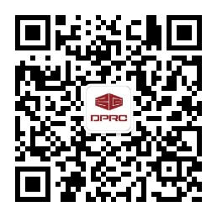
《产品安全与召回》编辑部
地址：北京市朝阳区慧忠路安慧里二区4号楼 （100101）
联系人： 任老师
电话：010-82961377-186
E-mail：bianjibu@samrdprc.org.cn
网址：http://www.samrdprc.org.cn

